謎解き！からだの不思議 ～腸と腸内細菌の驚愕パワー～ ほすぴ152号
ほすぴ研修問題提出は1単位です
ほすぴ152号 研修問題提出期限：平成28年7月25日（月）必着
※気温が高くなるとインクが消えてしまうため、
「消せるボールペン」での解答はお控え下さい。

- 次の文章は、小腸が栄養素を吸収するしくみについて述べたものである。（ ）にあてはまる語句を答えなさい。

栄養素の吸収のカギを握っているのは、小腸の絨毛の表面に密集する （ ）と呼ばれる小突起です。小腸の内壁には輪状ひだがあり、その輪状ひだを覆うように（ ）が存在しています。そして、その1つの絨毛の表面には、5,000～6,000個の（ ）があり、さらにその1個の栄養吸収細胞の先端に（ ）が約2,000本も並んでいるといわれています。こうした小腸内壁の構造により、粘膜の表面積が見た目の約600倍に広がり、食べ物と触れ合う（ ）が大きくなるので、効率よく栄養素が消化・吸収されるのです。
栄養素は吸収する直前に分解されます。ブドウ糖やアミノ酸、水溶性ビタミン、ミネラルは（ ）へ、脂肪酸や脂溶性ビタミンは（ ）からすばやく吸収され、肝臓へと運ばれます。

- 腸内細菌は大きく善玉菌、悪玉菌、日和見菌の3つに分けられます。
次の表の空欄にあてはまる語句を埋めなさい。

種類 | 主な働き | 代表的な細菌
善玉菌  （有用菌） | ・  ・  ・  ・  ・ | ・  ・
悪玉菌  （有害菌） | ・  ・  ・ | ・  ・  ・
日和見菌 | ・ | ・  ・  ・

3. 次の文章は、乳酸菌とビフィズス菌の違いについて述べたものである。
（ ）にあてはまる語句を答えなさい。

乳酸菌は、ある1種類の細菌を指すのではなく、糖質を分解・発酵して主に（ ）をつくりだす細菌の総称です。一方、ビフィズス菌は、糖質から主に（ ）と乳酸をつくりだします。
また、生育環境にも大きな違いがあります。（ ）は酸素の有無に関係なく生きていけますが、ビフィズス菌は酸素があると生きていけません。したがって、乳酸菌は主に小腸に、ビフィズス菌は主に（ ）にすんでいます。両者を比較すると、実は（ ）が乳酸菌の100～1,000倍も常在しているのです。

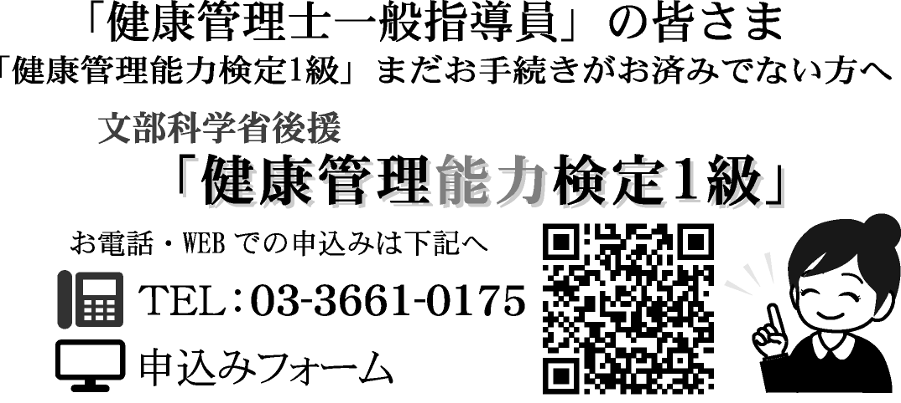
【登録を希望される方は下記項目をご入力下さい】
振込人名義
振込日 | 年 月 日
振込先 | □に○（マル）をご記入下さい
 |  | みずほ銀行
 |  | ゆうちょ銀行
連絡先ＴＥＬ

https://wx08.wadax.ne.jp/~healthcare-or-jp/form/kkshi_kentei/

健康管理士ニュース第121号
【チャレンジ★ザ★クロスワード】解答
資格番号と氏名は必ず入力して下さい
資格番号 | Ｈ-
氏 名
＜健康管理士ニュースへの投稿欄＞

ほすぴ送付先に変更がある場合のみ
記入して下さい
住 所 | 〒
電話番号

